- 園の概要
○名称 ここえみ保育園
○所在地 松山市水泥町 1215
○認可 平成 30 年 4 月 1 日
○定員 19 名
○入所資格 5 か月～2 歳

保育理念

笑顔と幸せ あふれる毎日 をスローガンに 夢と感動のある場を創り、よりよい未来のために 地域社会に貢献する

■保育方針

子ども一人ひとりが健康で明るい素直な子ども、思いやりのある子ども、自信を持てる子どもになるように保育する

■保育目標

  - こども一人ひとりの気持ちに寄り添い、健康な心と身体を持つ子どもを育てる。

  - こころを込めて、元気な挨拶ができる、明るく素直な子どもに育てる。

  - えがおいっぱい、友達と仲良く遊び、思いやりのある子どもをに育てる。

  - みんなで、何事にも挑戦し、最後まであきらめない子どもに育てる。

■保育時間について
○保育時間（月～土） 平日 7：00～18：00（延長保育 18：00～19：00）
※土曜日 7：00～18：00 （※別途要申請）
○休業日 日曜日、国民の休日、年末年始（12 月 29 日～1 月 3 日）

■土曜保育について
土曜保育利用希望の方は、別途土曜保育申込書の提出をお願いいたします。お申し込みの際は、担任または事務室にてご相談ください。
また、緊急時の土曜保育のご利用の際はこの限りではありません。園長までご相談ください。

■保育料について

○松山市が定める額の利用者負担額をお支払いいただきます。

○延長保育利用料について
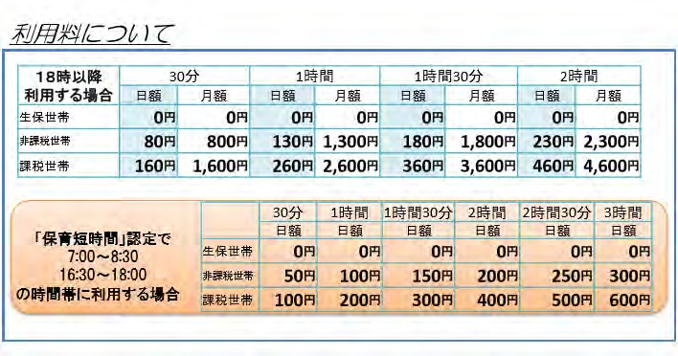
□連絡なく保育時間が 5 分超過した場合は、自動的に延長保育に切り替わります。
□お迎え時間は玄関の時計の時刻を保護者の方で記入してください。
□延長利用料は月末集計で、翌月 7 日（休園日の際は翌開園日）までに延長保育料袋に入れて園に提出してください。

次の費用については実費徴収する事があります。

□保護者会費（月額５００円）
□行事参加費（バス代、施設利用代など）
□写真販売（行事写真や保育中の様子などを販売）
□不足おむつ代（1 枚 30 円）
□暖房費（1 月 1000 円）※12 月～2 月のみ

■利用定員

年齢 | 0 歳児 | 1 歳児 | 2 歳児
クラス名 | にじ | ほし | そら
人数 | 6 人 | 6 人 | 7 人

■年間行事予定
4 月 | 入園式
5 月 | 内科検診、歯科検診
6 月 | 親子参観日
7 月 | プール開き（水遊び）
8 月 | 七夕まつり
10 月 | 内科検診
11 月 | 園外保育
12 月 | クリスマス会
2 月 | 節分豆まき
3 月 | ひな祭り、おたのしみ遠足
※個別懇談は随時行っております。毎月のお誕生日のお子さんをみんなでお祝いしています。
保護者の皆様も是非ご一緒に参加ください。

■嘱託医

にのみや消火器科内科小児科 | 医院長 二宮 晶
松山市平井町甲 3236 番地 1 | 089-975-2238

■嘱託歯科医

みやもと子ども歯科 | 医院長 宮本 茂広
松山市平井町甲 3322 番地 2 | 089-976-8241

■持ち物について ※全ての持ち物には、必ず記名をお願いいたします。
（毎日持ってくるもの）
・着替え１組 ・オムツ ・手拭きタオル（フックにかけられるように紐をつける）
・食事用エプロン・食事用お手拭き（エプロンとお手拭きをビニールケースなどに入れる）
・連絡ノート

（毎週月曜日に持ってくるもの）
・午睡用掛布団（夏場はバスタオル、冬場はブランケットなど）

連携施設について

連携施設の名称：梅花幼稚園
松山市南梅本町甲 950 ☎089-975-4190
連携施設の種類：幼稚園
連携協力の概要：行事の参加、卒園後の受け皿の設定

連携施設の名称：ひよこ保育園
松山市南斎院町 686-2 ☎089-974-2816
連携施設の種類：保育園
連携協力の概要：行事の参加・合同保育

連携施設の名称：松山認定こども園 星岡
松山市星岡町二丁目 22-7 ☎089-958-2468
連携施設の種類：認定こども園
連携協力の概要：行事の参加、卒園後の受け皿の設定

